实验一 信号、系统及系统响应
实验预习
- 写出zeros()函数、sum()函数、conv()函数的作用并分别举例说明。

- 说明* .* ^ .^ ’* 这些运算符号的意义。

- 已知A=ones(3,3)，试求A^2；A.^2；2^A；2.^A。

实验编程
- 画出下列序列的图形
（1）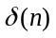
(提示:使用zeros函数)
（2）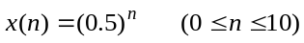，并求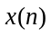的能量
（提示：信号的能量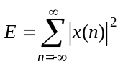，Matlab中的函数sum表示求一个向量的元素总和）

- 对连续信号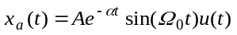（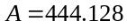，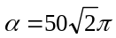，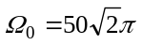）进行理
想采样，可得采样序列。下图给出了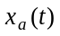的幅频特性曲线，由此图可以确定对采用的采样频率。
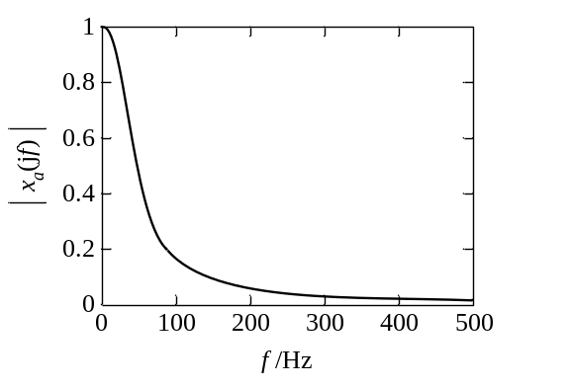

分别取采样频率为 1KHz、300Hz和200Hz，画出采样序列x(n)的图形和x(n)经过DFT变换后的幅频特性曲线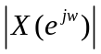，并观察是否存在频谱混叠。
提示：
此处应用DFT变换近似分析采样序列的频谱。设一个时域序列用表示，长度为；的DFT变换为，变换区间长度为（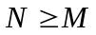）。
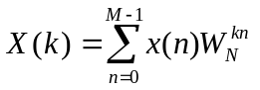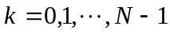
将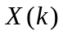展开，得：
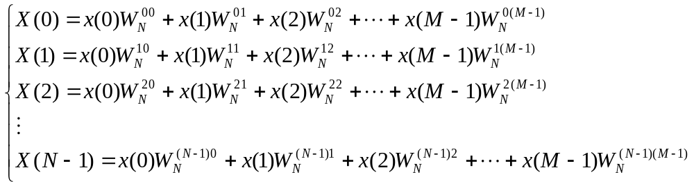
将上式表示成矩阵的形式：
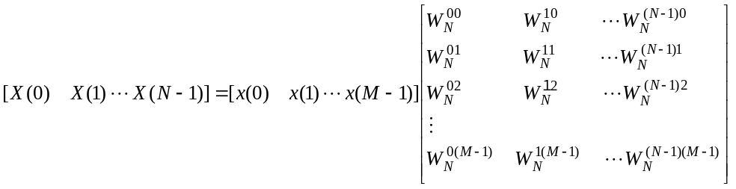
DFT变换的实现代码如下：
n=0:M-1;
k=0:N-1;
WN=exp(-j*2*pi/N);
kn=n'*k;
WNkn=WN.^kn;
X=x*WNkn;

3. 已知，式中，，，，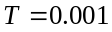；。根据时域卷积定理，若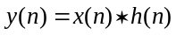，则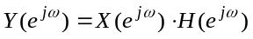。验证时域卷积定理。
要求：(1)画出x(n)、h(n)、y(n)的图形。(2)分别画出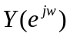、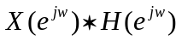的幅度谱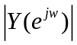、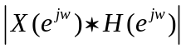和相位谱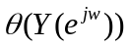、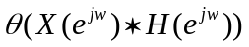。
（提示：首先利用卷积求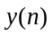，并绘出的幅频和相频曲线，Matlab中计算两个有限长序列线性卷积的函数是conv；然后计算，并绘出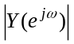和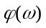。对按两种方法得到的幅频和相频曲线进行比较，如果相同，则验证了时域卷积定理。）

